31. august 2020 | 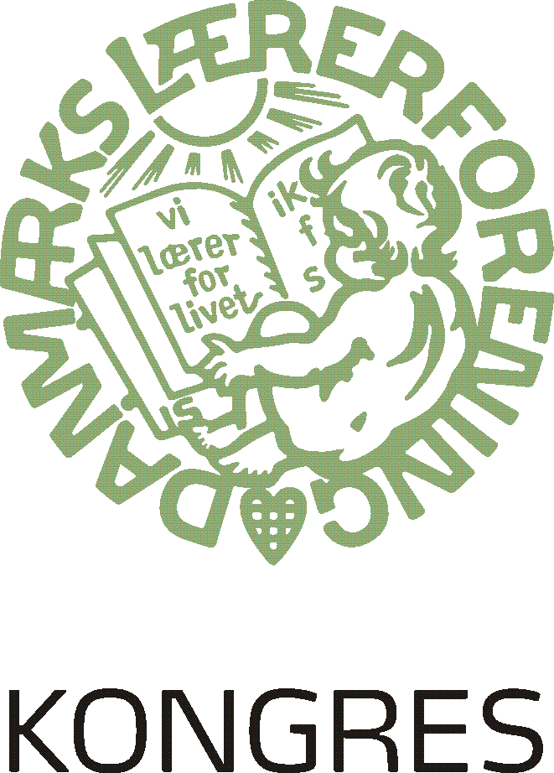
Forslag til kongresvedtagelse om grøn omstilling og bæredygtighed | 7.1  Grøn omstilling

Danmarks Lærerforening vil være synlig i kampen for et demokratisk og bæredygtigt samfund. Foreningen vil arbejde for, at politiske beslutninger om grøn omstilling og bæredygtighed er socialt retfærdige.

Foreningen vil understøtte medlemmerne i at inddrage grøn omstilling og bæredygtighed i undervisningen. Viden og uddannelse spiller en væsentlig rolle i kampen mod klimaforandringerne, og medlemmer af Danmarks Lærerforening er forrest i arbejdet med at danne kommende generationer til at kunne skabe demokratiske og bæredygtige samfund.

Danmarks Lærerforening vil derfor sammen med medlemmer, forskere og andre interessenter arbejde for

- at støtte op om arbejdet med at inddrage grøn omstilling og bæredygtighed i undervisningen i folkeskolen
- at påvirke samfundets udvikling med grøn omstilling og bæredygtighed på skolerne, i kommunerne og på nationalt og internationalt plan
- at skabe konkrete ændringer hen mod grøn omstilling indadtil i organisationen.

Foreningen giver via udviklingspuljen mulighed for, at kredsene kan igangsætte medlemsengagerende aktiviteter. Hovedstyrelsen vil følge og understøtte foreningens samlede arbejde for grøn omstilling og bæredygtighed og løbende tage initiativer til udvikling heraf.

